**<등급별 할인율 설정>**

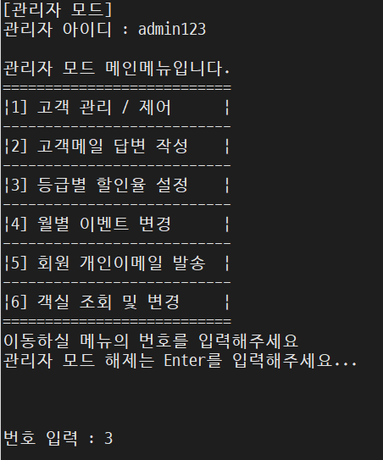

1. 등급별 할인율 설정 메뉴 선택

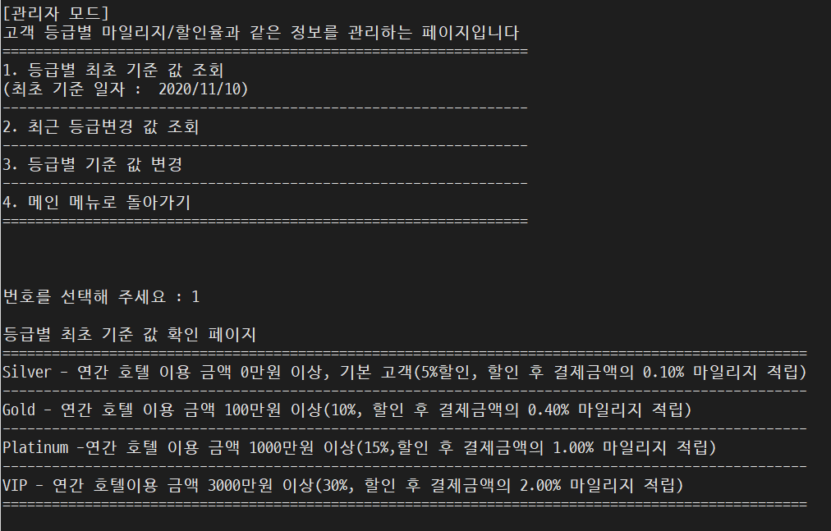

2. 등급별 최초 기준 값을 확인 할 수 있는 페이지

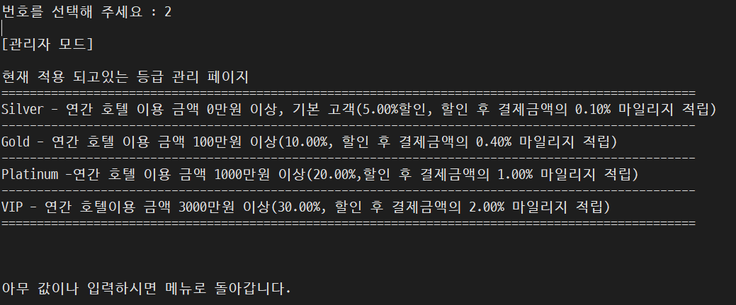

3. 현재 적용되고있는 등급을 출력하고 관리하는 페이지

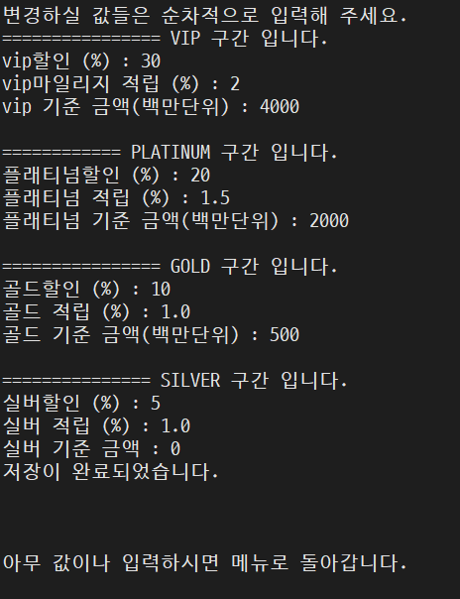

4. 적용되고 있는 등급별 할인율, 적립금, 기준금액을 변경할 수 있는 페이지

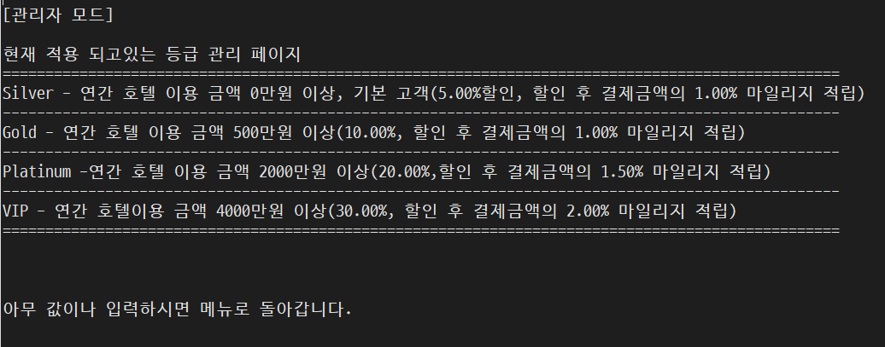5. 변경 후 조회 결과